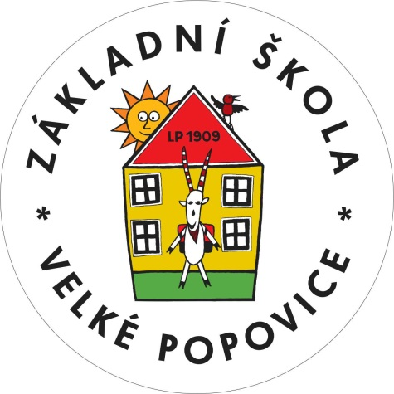

ZŠ VELKÉ POPOVICE
HLEDÁ VYCHOVATELE DO ŠKOLNÍ DRUŽINY A ASISTENTA PEDAGOGA OD ZÁŘÍ 2017. VHODNÉ I PRO STUDUJÍCÍ A ABSOLVENTY.

Pozice | Vychovatel školní družiny
Požadujeme: | Uchazeč by měl:  - mít zájem o práci v kolektivu  - mít zájem o vzájemnou podporu kolegů  - být flexibilní - zájem o mimoškolní činnost  - znalost práce na PC (MS Office, email apod. práce v programu Bakaláři výhodou, nikoliv podmínkou)  - SŠ pedagogického směru
Nabízíme: | - práci na středně velké základní škole na malé obci;  - výhodou je intenzivní propojení s životem obce  - výborné spojení do Říčan, Prahy i směrem na Benešov  - příjemné prostředí přírodního parku Velkopopovicko - dá se výborně využít při výuce  - škola funguje nejen v původní budově školy, ale i v nově vybudovaných prostorách
Úvazek: | Částečný, možnost kombinace s asistentem pedagoga
Termín nástupu: | září 2017
KONTAKTY | 605 865 712 – L. Fusková  323 665 200 – kancelář školy  prace@zsvelkepopovice.cz

